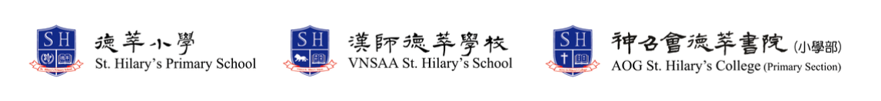
中國語文科
二年級
下學期
愉快默書( 二 )

2年級______班  姓名：__________( ) |  | 2025-2026年度
二年級 愉快默書家長指引

默書日期： 四月二十七日（星期一）
默書範圍： 校本課程單元五《動物王國》
課 文： 《從現在開始》、《森林旅店》下
語文基礎知識：句式：「……，可是……」
《識字樂》： 「艸」字部P.28-30
此次愉快默書會以識字學習、單元內容、語文基礎知識及挑戰題四個範疇作為評估內容，默書表現會佔進展性評估分數的5%。
一.識字學習：部件測量法(「艸」字部) (共10分，每題2分)
例題：
1. 艸 + 化 = ______ 2. 艸 + _____ = 蘋
二.單元內容：
甲.讀默佳句(共10分)
從現在開始，你們都要跳着走路！
乙.不供詞填充 (共10分，每題2分)
詞語範圍：輪流、神氣、擔心、自言自語、滿意
仔細、需要、習慣、歡呼、忘記

不供詞填充：在_____上填上適當的字，組成合適的詞語，使句子的意思完整。
例：從現在開始，你們每個星期_____流當大王。

三.語文基礎知識：句式(共10分，每題5分)

例題：
運用連接詞「可是」完成以下句子。
- 快要吃飯了， 。

四.挑戰題：寫出你知道的動物
獅子、猴子、小狗、兔子、小貓、刺猬、山羊、狐狸……
例題：
挑戰題：寫出你知道的動物，寫得越多越好!
(每個詞組加2分，有任何錯漏，不扣分，也不加分)
（抄例子不給分）
例如：獅子

